DFK1
Zdravím!
Podíváme se poslední směr helénismu. Udělejte si zápisky, přečtěte si text, který najdeme po kliknutí na odkaz.
Novoplatonismus
Nejpozoruhodnější směr pozdní antiky, inspirovaný byl hlavně Platónem
Nejdůležitější představitel byl Plótínos (asi 205–207). Studoval filozofii v Alexandrii, později se přestěhoval do Říma. Tam si přivezl učení o spáse, které se později stalo konkurentem již prosazujícího se křesťanství.
Jistě si vzpomínáte, že Platón rozlišoval mezi dvěma světy – světem idejí a světem smyslů. Narýsoval tak ostrou hranici mezi lidskou duší a lidským tělem. Naše konečná tělesná schránka je ve smyslovém světě, ale máme také nesmrtelnou duši. Tato myšlenka byla běžná v antice a jak víte také ve východním náboženství.
Plótínos byl přesvědčen, že se svět rozprostírá mezi dvěma póly. Na jednom konci svítí božské světlo, které nazval „Jedno“. Na druhém konci je naprostá tma, kam nic ze světla „Jednoho“ nedosáhne. Avšak Plótínos soudí, že tato tma vlastně neexistuje. Je to jen nepřítomnost světla. Jediné, co existuje, je „Jedno“, ale jako zdroj světla se postupně ztrácí – jsou tedy hranice, kam sahají „božské“ paprsky.
Podle Plótína je duše ozářená světlem „Jednoho“, zatímco látka je v temnotě.
Představte si noc a velký oheň. Z ohně vyskakují jiskry. Oheň osvětluje široké okolí kolem sebe, ale když půjdeme dál, uvidíme oheň jen jako tečku. A když půjdeme ještě dál, světlo zmizí. To, co hoří je „Jedno“ (Bůh) a světlo mimo něj je studená látka, ze které jsou utvořeny lidé a zvířata. Nejblíže Bohu stojí věčné ideje, praformy všeho stvořeného. Lidská duše je „jiskra“ z ohně. Také v živých bytostech je něco z ohně. Nejdál od Boha je země, voda a kamení.
Toto přirovnání připomíná Platóna, ale na rozdíl od něj Plótínos vše spojil v jednotu – vše tvoří jednotu, neboť vše je Bůh.
Během svého života údajně Plótínos zažil, že se jeho duše spojila s Bohem. Tomu se říká mystický zážitek. Mystika byla typická pro směry pozdní antiky. 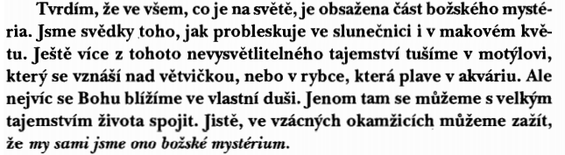

Více na: https://www.antickysvet.cz/25841n-plotinos
Na webové stránce si najděte následující pojmy: theocentrismus, prótón, emanace a zapište si jejich definice. Na nejbližší online hodině se na ně zeptám.

